«ИЧЧИ»
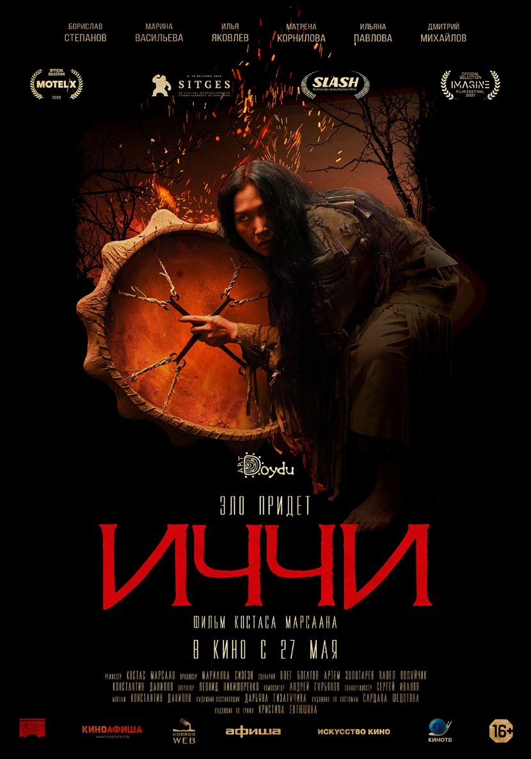
В КИНО С 27 МАЯ

Режиссер: Костас Марсаан
В главных ролях: Борислав Степанов, Марина Васильева, Илья Яковлев, Матрёна Корнилова, Ильяна Павлова, Дмитрий Михайлов
Сценарий: Олег Богатов, Артем Золотарев, Павел Полуйчик, Константин Данилов
Продюсер: Марианна Сиэгэн
Смотреть трейлер: https://youtu.be/1msj7JDlXbs
Скачать трейлер: https://cloud.mail.ru/public/nSFh/5XiSYs8qv
Скачать все материалы к фильму: https://cloud.mail.ru/public/56PK/9JCwV8eBE
Страна: Россия
Жанр: ужасы, мистика
Прокат: Capella Film
Релиз: 27 мая 2021 года.
Синопсис: Много лет назад на этих землях произошла страшная трагедия. И люди покинули их в страхе. Молодая семья оказалась здесь случайно. Ей придется столкнуться с призраками прошлого и своими страхами. Как противостоять демонической силе? Как задобрить Иччи?
О фильме:
«Иччи» - мистический хоррор независимой якутской кинокомпании Art Doydu и второй полнометражный фильм продюсера Марианны Сиэгэн и режиссера Костаса Марсаана. Его триллер «Мой убийца» стал первой картиной якутского производства, вышедшей в широкий российский прокат.
Действие «Иччи» разворачивается в далекой деревне Якутии. Картина рассказывает о семье, поселившейся в таинственное место с загадочной историей, откуда из-за древнего проклятия когда-то ушли люди, но столетия спустя вернулись вновь. Однажды ночью событие из прошлого таинственным образом возникает в настоящем, запуская цепочку мистических происшествий.
Уже несколько десятков лет в Якутии динамично развивается национальный кинематограф; ежегодно в республиканский прокат выходит до 10 якутских фильмов на якутском языке, большинство картин окупаются в местном прокате, некоторые - завоевывают награды на международных кинофестивалях. Многие по праву считают Якутию – главным местом производства главных современных хорроров в России.
Режиссер Костас Марсаан считает, что первые интересные и популярные фильмы якутского производства сняты именно в этом жанре, в следствие чего появился отдельный поджанр – «якутский хоррор».
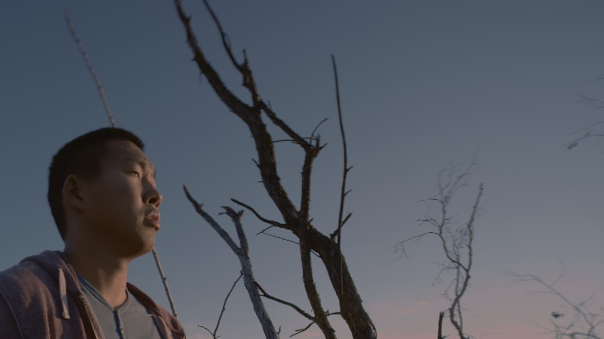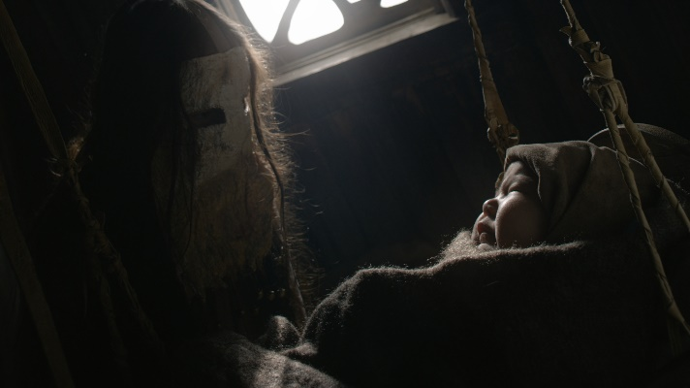
«Эти картины объединяет определенный стиль повествования – медленный и неспешный. В фильме «Иччи» подобная подача продолжает уже, можно сказать, эту традицию якутского кино. Тематика фольклорных особенностей, определённый стиль повествования и жанр хоррора оказался очень востребованным в современном российском кино. Мне хотелось соединить все это и донести до зрителя. Как будто мы едва видим тонкую грань между рациональным и магическим, между местными традициями и пониманием современного мира. У нас на Севере время воспринимается по-другому, оно не линейное, а более цикличное. Все события кажутся застывшими - прошлое, настоящее и будущее происходят одновременно в кадре, а понятие времени исчезает. При этом, наши предания имеют определенный смысл, передаваясь из поколения в поколение нашими предками. Они не просто пугают, а рассказывают, как человек должен понимать Природу и окружающий мир через определенные образы», - комментирует режиссер.

Продюсер фильма Марианна Сиэгэн также считает, что картина получилась не просто очередным ужастиком, но интересна своим колоритом, атмосферой и тематикой определенных ритуалов. «Иччи» сталкивает определенное якутское мировоззрение и философию народа Саха и проблемы молодых людей в России 21 века.
«Мне кажется, что фильм может стать актуальным вестником происходящих событий и популярности культур малых народов. Я уверена, что наш фильм протопчет свой путь не только до Москвы, но и далеко за ее пределами», - делится Марианна Сиэгэн.
Главные роли в картине сыграли Борислав Степанов, Илья Яковлев и Марина Васильева, известная по фильмам «Нелюбовь», «Иваново счастье», сериалам «БиХэппи» и «Топи».
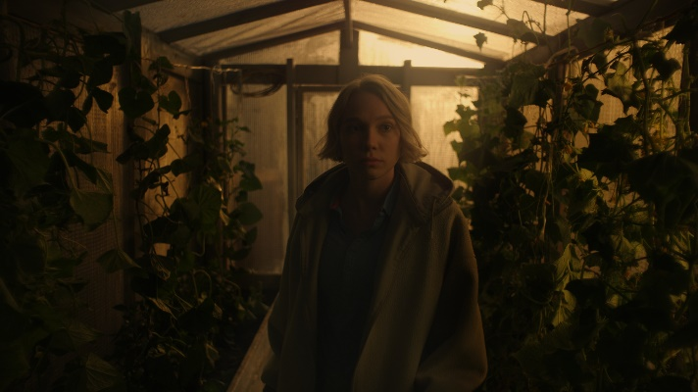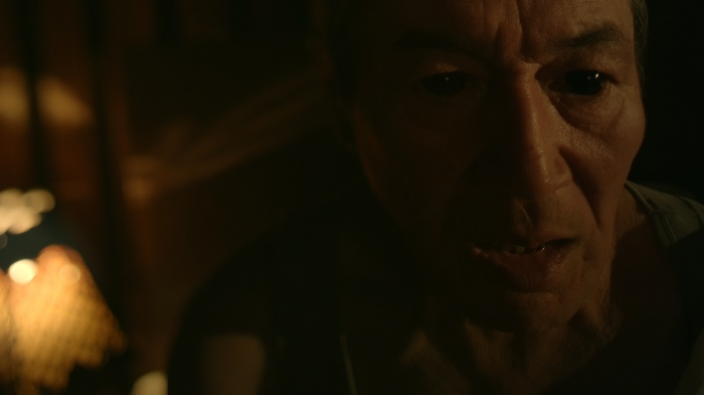
В съемках фильма «Иччи» участвовали свыше 250 работников кино, более 2 тонн привезенной киноаппаратуры, 12 приглашённых специалистов.
Осенью 2020 года «Иччи» был показан на Международном фестивале хорроров Motelx в Лиссабоне, а также в программе кинофестиваля The Sitges в Каталонии, и успешно продолжает свой фестивальный тур.
Уже известно, что итальянская компания TVCO приобрела права на международный прокат якутского хоррора, а американская компания High Octane Pictures подписала контракт на дистрибуцию фильма на территории США и Канады.
«Иччи» - первый фильм якутского производства в пакете кинопрокатной компании Капелла Фильм.

«ИЧЧИ» – участник международных фестивалей:
IMAGINE FILM FESTIVAL 2021
THE SITGES 2020 (INTERNATIONAL FANTASTIC FILM FESTIVAL OF CATALONIA)
SLASH FANTASTIC FILM FESTIVAL 2020
MOTELX 2020 (LISBON INTERNATIONAL HORROR FILM FESTIVAL)

-«ИЧЧИ»-
В КИНО С 27 МАЯ

